Navodilo za torek, 24. 03. 2020
NIT: Ločevanje odpadkov je pomembno (DZ str. 71 in 72)
Preberi in dopolni 1. nalogo. Pri 2. nalogi zabojnike pobarvaj z ustrezno barvo.
V zvezek prepiši spodnji zapis:
LOČEVANJE ODPADKOV
Odpadke ločujemo na take, ki jih lahko ponovno uporabimo, in take, ki jih ne moremo.
RECIKLIRANJE je postopek ponovne predelave odpadnih snovi v uporabne predmete.
- odpadni papir – recikliramo (predelamo)v nov papir
- kovine – stalimo in jih ponovno oblikujemo
- umetne mase – zdrobimo in jih ponovno uporabimo kot surovino za nove izdelke
- biološki odpadki – kompostiramo in izdelamo gnojilo
Zelo previdni moramo biti pri odlaganju in ločevanju NEVARNIH ODPADKOV – odnesemo jih v zbirne centre, da preprečimo zastrupljanje okolja
- odsluženi akumulatorji in baterije (oddamo v trgovini),
- zdravila s pretečenim rokom (oddamo v lekarni),
- odpadna olja, embalažo strupenih snovi ( oddamo v zbirne centre)
**********************************************************************************
SLJ: Milan Dekleva: Pesem SANJE IMAJO KAPE Z RDEČIMI COFI
Veliko učencev ima berila v šoli, zato sem pesem zapisala. Pesem je zelo drugačna od pesmi, ki si jo napisal ti in mi jo poslal. Pesem, ki je pred tabo pravimo nesmiselnica ali nonsensna pesem. To je vrsta pesmi, ki je oblikovana na domiselnih nesmislih.
Milan Dekleva: SANJE IMAJO KAPE Z RDEČIMI COFI
Sanje imajo kape z rdečimi cofi,
da jih ne zebe, ko obiščejo eskime
in hladne brloge polarnih lisic.
Če se nam sanje dotaknejo lic,
postanemo mehki in voljni kot krofi
in še neznana prikazen daljav
nas, kot prijatelj, za roko prime.
In kadar je sanjam še zmerom hladno,
potihoma mimo naših src v posteljo gredo.
Naloga: Pesem večkrat preberi. Kako si razumel pesem? Preberi jo komu od domačih. Kaj on meni o pesmi? V zvezek napiši naslov pesmi in avtorja. Odgovori na vprašanja in odgovore zapiši v zvezek. Ali pa pesem preoblikuješ tako, da so šle sanje med galebe in delfine. Poskusi!
1. Očem pripoveduje pesem?
2. Kaj imajo sanje v besedilu?
3. Kakšni postanemo, ko se nam sanje dotaknejo lic?
4. Kam odidejo sanje, ko jim je še zmeraj hladno?

Preberi še pesem Boris A. Novaka  Blabla  bla  blabla  blablabla  blablablabla  blablablablabla  blablablablablabla  blablablablablablabla  blablablablablablablabla  blablablablablablablablabla  blablablablablablablablablabla  jaz sem en bla  blabla | Pesem beri v različnih  ritmih (hitro, počasi, menjavanje ritma).  Zakaj je tudi to pesem nonsensna (nesmiselnica)? Kaj meniš?

ŠPO: Pojdi na sprehod (če to lahko storiš), z žogo vadi odboj v steno
MAT: Geometrijska telesa
Upam, da si v preteklem tednu pisno množenje utrdil, kajti pred teboj je novo učno poglavje. V DZ na strani 52 si natančno preberi in oglej geometrijska telesa. V zvezek naredi zapis. Pomagaj si z DZ (vzemi bel list, ga položi na sličice in jih preriši) ali skopiraj spodnji zapis in ga prilepi v zvezek. Pri risanju uporabljaj ravnilo in ošiljen svinčnik. Bodi natančen! Potrudi se!

GEOMETRIJSKA TELESA
Geometrijska telesa zavzemajo prostor. Imajo tri dimenzije (dolžino, širino in višino). Imajo OGLIŠČA, ROBOVE IN MEJNE PLOSKVE.

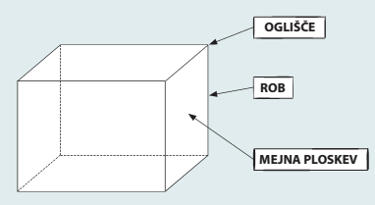

Vrste geometrijskih teles:

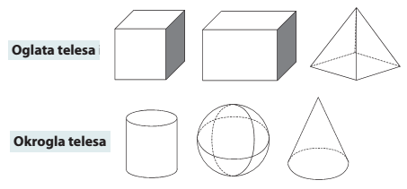

***************************************************************************
DRU: Potrebujemo različne dejavnosti (nadaljevanje ponedeljkove ure)
*SDZ stran 72, 73 (ponovi) Opravi novo nalogo v SDZ na strani 74/ nalogo 4. Piši lepo, berljivo in v pravilnem zaporedju, brez popravljanja. Sestavek sestavi najprej na list. Iz zapisa bo razvidno ali si učno snov razumel. Oglej si interaktivno gradivo v Radovednih pet.
*V zvezek zapiši spodnji zapis o učni snovi:

D E J A V N O S T I
Ločimo:
A) GOSPODARSKE dejavnosti
- Izkoriščajo naravne vire (kmetijstvo, rudarstvo, gozdarstvo).
- Iz naravnih virov izdelajo izdelke (različna industrija, gradbeništvo).
- Za denar nam posredujejo izdelke ali za nas opravljajo določene storitve (trgovine, banke, gostilne, turizem, promet, zavarovalnice).
B) NEGOSPODARSKE dejavnosti
- Zadovoljujejo nekatere osnovne potrebe ljudi (šolstvo, kultura, znanost, šport, državna uprava).

PS.: Torkovo delo je malce zahtevnejše, zato lahko katero od obveznosti prerazporediš na sredo, ko je urnik lažji. Vse je odvisno od tebe.

